Approfondimento Moduli  
  
Un modulo in angular è costituito da due parti principali: **il modulo radice (root module)** e i **moduli feature.**

**Modulo radice:**  
  
**- Il modulo radice è il modulo principale** duovo progetto angular e solitamentell’applicazione e viene creato automaticamente durante la generazione di un ne viene chiamato **AppModule.  
 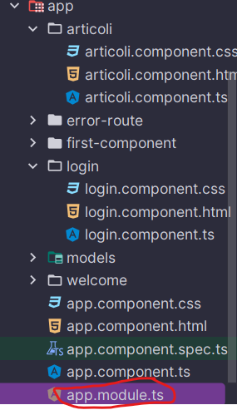**app.module.ts è il nostro modulo root, il modulo di base senza questo, la nostra app non si avvierebbe neanche **-** Esso definisce le dipendenze globali **e fornisce un punto di ingresso per l’applicazione.  
-** Nel modulo radice, vengono dichiarati i componenti principali, i servizi globali e le configurazioni.  
  
Ed infatti come possiamo vedere questo importa tutta una serie di altri moduli  
 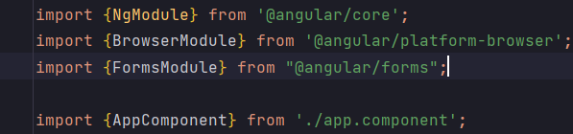  
e tramite questi moduli importati ci permette di attivare determinate funzionalità

Cosa caratterizza un modulo? → la presenza di **@NgModule** seguito poi dalle dichiarazione dei componenti che compongono il nostro modulo  
 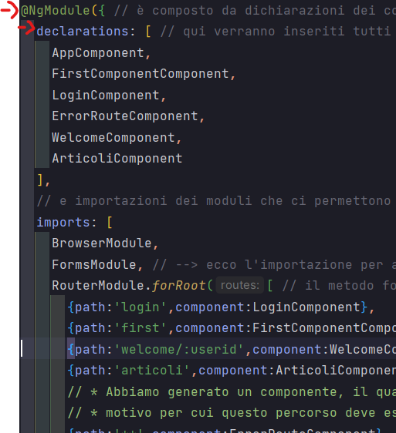  
  
**\*\*** Infatti dobbiamo sempre ricordarci che **i moduli sono come dei contenitori** che contengono al loro interno determinati elementi, **fra i quali appunto i componenti** dichiarati**.**   
**\*\*** Poi c’è il blocco delle **importazioni**, dove troviamo i moduli importati per far funzionare la nostra applicazione in base alle funzionalità richieste.

Dopo la declaration e gli import, segue i providers ed infine **bootstrap:[AppComponent]**,  
   
 questo elemento è molto importante perché indica quale componente deve essere avviato come il componente radice dell'applicazione quando l'app viene avviata.

chiarezza sull’avvio di un applicazione angular → [avvio-app-angular](https://docs.google.com/document/u/0/d/1YUimBaxhtS_HjOPvGmjptsnyOWu1t7UJu5ujfBj_SgA/edit)  
  
 **Modulo feature:**

**-** I moduli feature sono moduli specifici che organizzano le funzionalità dell’applicazione in unità separate.

**-** Consentono di suddividere l’applicazione in moduli più piccoli, rendendo il codice più modulare e mantenibile

**-** I moduli feature contengono componenti,servizi e altre risorse correlate a una specifica funzionalità o area dell’applicazione.  
  
Quindi i moduli possiamo **dire che sono unità logiche** nelle quali possiamo andare ad inserire parti di componenti della nostra applicazione, consentendoci anche di andare a suddividere il complesso della nostra applicazione in più moduli, ragion per cui questi sono di estrema importanza in angular perchè **rendono la nostra applicazione modulare**.